МІНІСТЕРСТВО ОСВІТИ І НАУКИ УКРАЇНИ

НАЦІОНАЛЬНИЙ УНІВЕРСИТЕТ «ЛЬВІВСЬКА ПОЛІТЕХНІКА»

Кафедра інформаційних систем та мереж

Лабораторна робота №3

з дисципліни

СПЕЦІАЛІЗОВАНІ МОВИ ПРОГРАМУВАННЯ

на тему

Розробка ASCII ART генератора для візуалізації текстових даних

Виконав:

ст. гр. РІ-21сп

Шептицький Р.М

Прийняв:

Шербак С.С.

Львів-2024

**Мета лабораторної роботи:** Створення додатка Генератора ASCII-арту.

**Завдання**

**Завдання 1: Введення користувача.**

Створіть Python-програму, яка приймає введення користувача для слова або фрази, яку треба перетворити в ASCII-арт.

**Завдання 2: Бібліотека ASCII-арту.**

Інтегруйте бібліотеку ASCII-арту (наприклад, pyfiglet або art) у вашу програму для генерації ASCII-арту з введення користувача

**Завдання 3: Вибір шрифту.**

Дозвольте користувачам вибирати різні стилі шрифтів для свого ASCII-арту. Надайте список доступних шрифтів та дозвольте їм вибрати один.

**Завдання 4: Колір тексту**

Реалізуйте опцію вибору користувачем кольору тексту для їхнього ASCII-арту. Підтримуйте основний вибір кольорів (наприклад, червоний, синій, зелений).

**Завдання 5: Форматування виводу.**

Переконайтеся, що створений ASCII-арт правильно відформатований та вирівнюється на екрані для зручності читання.

**Завдання 6: Збереження у файл.**

Додайте функціональність для збереження створеного ASCII-арту у текстовому файлі, щоб користувачі могли легко завантажувати та обмінюватися своїми творіннями.

**Завдання 7: Розмір ARTу.**

Дозвольте користувачам вказувати розмір (ширина і висота) ASCII-арту, який вони хочуть створити. Масштабуйте текст відповідно.

**Завдання 8: Вибір символів.**

Дозвольте користувачам вибирати символи, які вони хочуть використовувати для створення ASCII-арту (наприклад, '@', '#', '*', тощо).

**Завдання 9: Функція попереднього перегляду.**

Реалізуйте функцію попереднього перегляду, яка показує користувачам попередній перегляд їхнього ASCII-арту перед остаточним збереженням.

**Завдання 10: Інтерфейс, зрозумілий для користувача.**

Створіть зручний для користувача інтерфейс командного рядку для додатка, щоб зробити його інтуїтивно зрозумілим та легким у використанні.

**Виконання роботи**

**Структура файлів:**

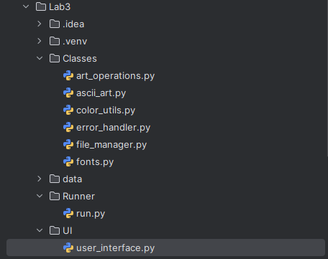

**Вміст файлу user_interface.py:**

import os  
import sys  
  
lab3_root = os.path.abspath(os.path.join(os.path.dirname(__file__), ".."))  
sys.path.append(lab3_root)  
  
  
from Classes.art_operations import ArtOperations  
from Classes.ascii_art import AsciiArtGenerator  
from Classes.color_utils import ColorManager  
from Classes.file_manager import FileManager  
from Classes.fonts import FontManager  
from Classes.error_handler import FontError, ColorError, SymbolError  
  
def main():  
 print("\nASCII-ART Генератор\n")  
  
 while True:  
 print("Виберіть опцію:")  
 print("1 - Створити новий ASCII-арт")  
 print("2 - Вийти з програми")  
  
 choice = input("Ваш вибір (1 або 2): ")  
  
 if choice == '1':  
 text = input("Введіть текст для створення ASCII-арту: ")  
  
 try:  
 font_manager = FontManager()  
 font_choice = font_manager.select_font()  
  
 symbol = input("Введіть символ для створення ASCII-арту: ")  
 art_generator = AsciiArtGenerator(text, font_choice, symbol)  
 ascii_art = art_generator.generate_art()  
  
 color_manager = ColorManager()  
 color_choice = color_manager.select_color()  
 ascii_art_colored = color_manager.get_colored_art(ascii_art, color_choice)  
  
 print("\nASCII-арт з вибраними символами")  
 print(ascii_art_colored)  
  
 art_operations = ArtOperations(ascii_art)  
 art_operations.change_symbol(color_choice, color_manager)  
  
 resize_option = input("Бажаєте змінити розмір ASCII-арту? (yes/no): ").strip().lower()  
 if resize_option in ['yes']:  
 resized_art = art_generator.resize_art()  
 ascii_art_colored = color_manager.get_colored_art(resized_art, color_choice)  
 print("\nASCII-арт з новим розміром")  
 print(ascii_art_colored)  
  
 save_option = input("Зберегти ASCII-арт у файл? (yes/no): ").strip().lower()  
 if save_option in ['yes']:  
 FileManager.save_to_file(ascii_art)  
  
 except (FontError, ColorError, SymbolError) as e:  
 print(e)  
 except ValueError as e:  
 print(e)  
  
 elif choice == '2':  
 print("Вихід")  
 break  
  
 else:  
 print("Невірний вибір. Виберіть 1 або 2.")

Результат виконання: а саме генерація ASCII-арту на рисунку 1 та зміна символу на рисунку 2.

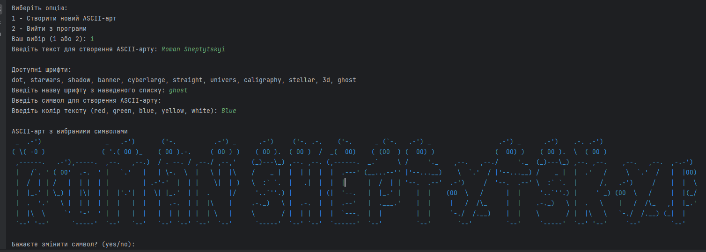

Рисунок 1 – ASCII-арт

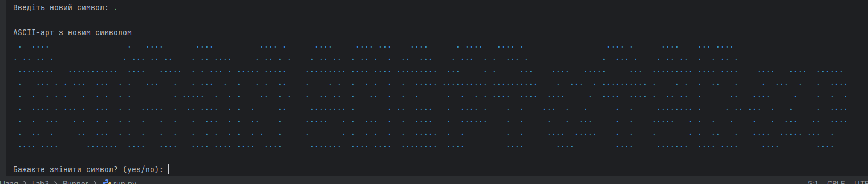

Рисунок 2 – Змінений символ арту

**Висновок:** У ході виконання ЛР я створив універсальний Генератор ASCII-арту, який дозволить користувачам налаштовувати свої творіння з різними шрифтами, кольорами, розмірами та символами.